程序开发规范文档

# 1、工程结构说明

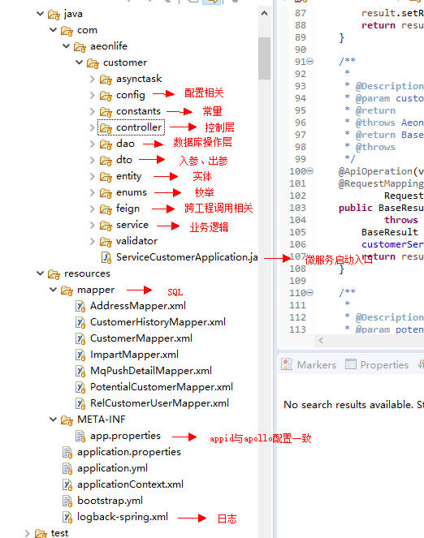

# 2、代码说明

## 2.1、controller层 @RequestMapping注解用来说明接口地址

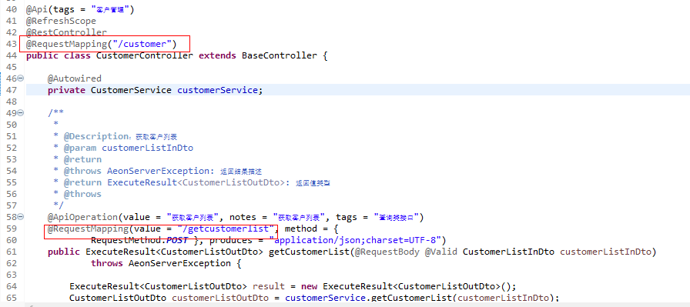

## 2.2、controller层 @Valid注解用来校验入参，@NotBlank、@Pattern等放在入参字段上，对字段进行校验

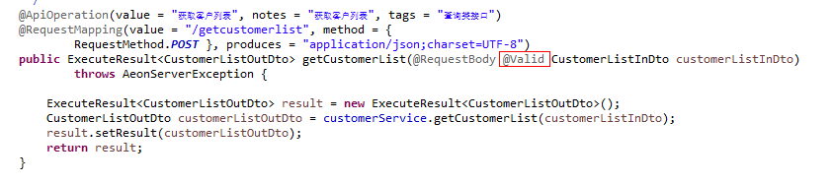

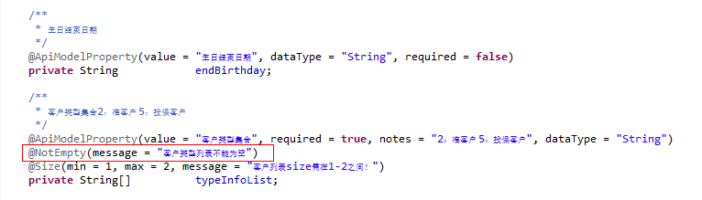

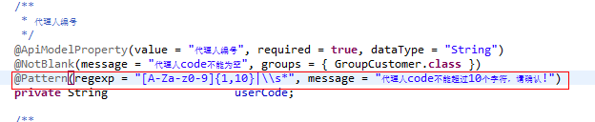

## 2.3、controller层继承BaseController可以直接使用org.slf4j.Logger

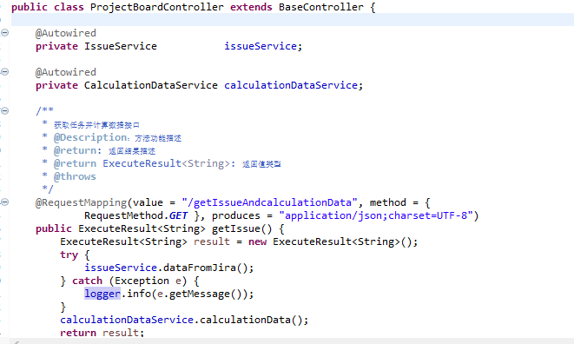

## 2.4、controller、dto需要加swagger注释

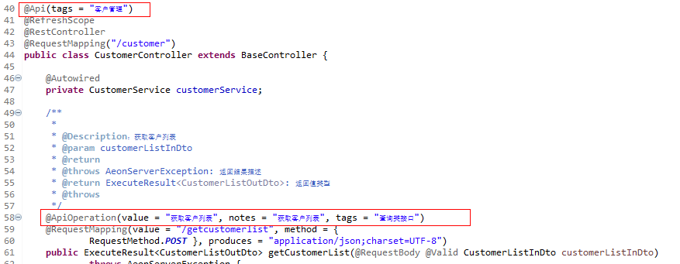

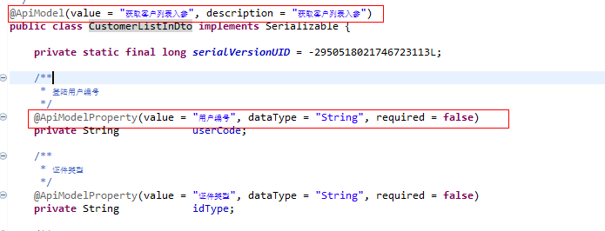

## 2.5、service层继承BaseService可以直接使用org.slf4j.Logger

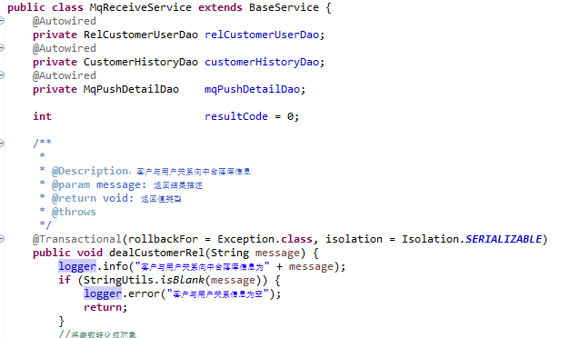

## 2.6、使用封装的异常AeonServerException

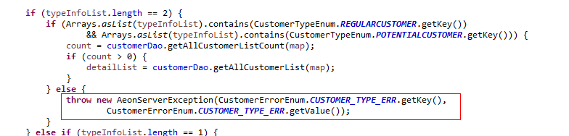

## 2.7、使用@FeignClient，跨工程调用Eureka上其他服务接口，业务逻辑写在FeignService

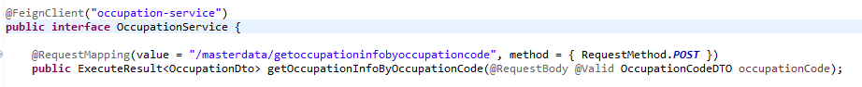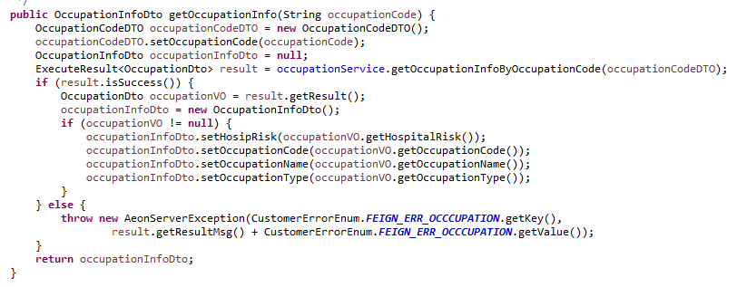

## 2.8、dto对象属性命名规则为驼峰式

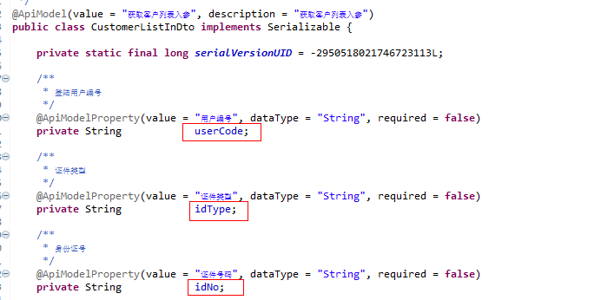

## 2.9、entity、dao、mapper文件用mybatis-generator-gui工具生成

## 2.10、代码中不能出现黄叹号

